Домашнее задание для 2 ДОП, от 23.09./27.09.23.

- Новая тема: "Интервал терция (3)".
Запомнить строение каждого интервала!
Обозн. | Название интервала | Ступеневая величина | Тоновая величина
ч1 | Чистая прима | 1 ст. | 0 т.
м2 | Малая секунда | 2 ст. | 0,5 т.
б2 | Большая секунда |  | 1 т.
м3 | Малая терция | 3 ст. | 1,5 т.
б3 | Большая терция |  | 2 т.

Определить построенную терцию и подписать под нотным станом м3 или б3:
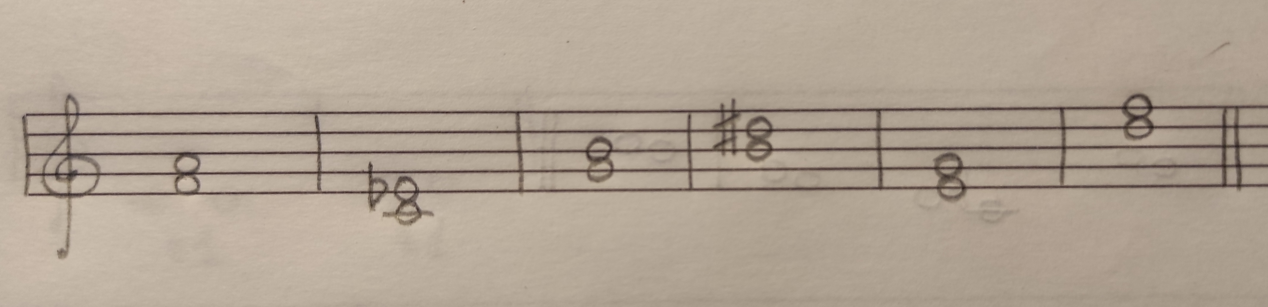
- Повторять попевки на м2 и б2.
"Я жужащая оса" - м2
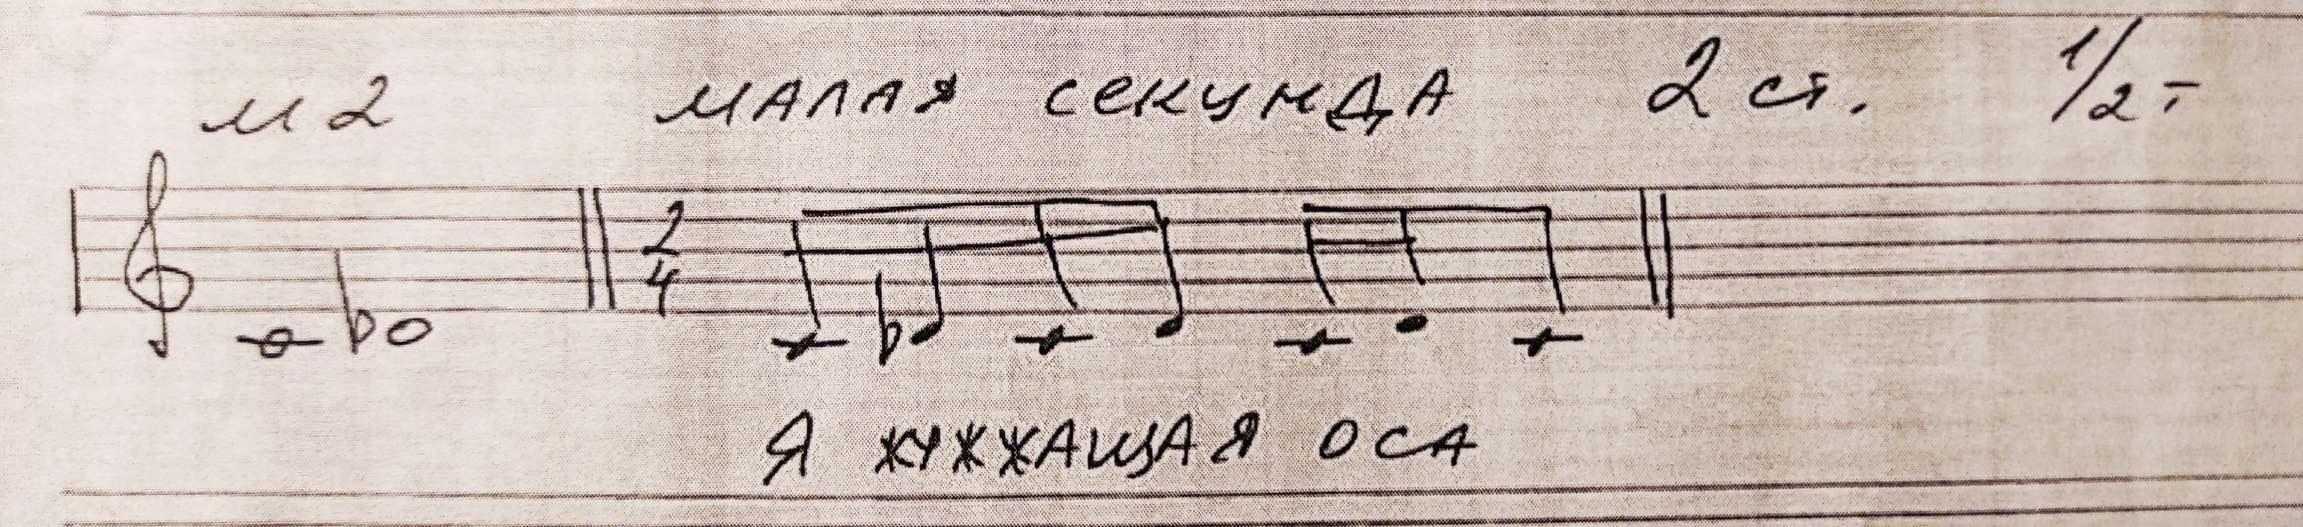
"Я ëж, колючий ëж" - б2
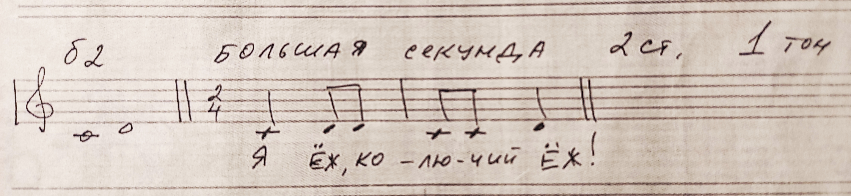
- Баева, Зебряк. "Сольфеджио для 1 - 2 классов".
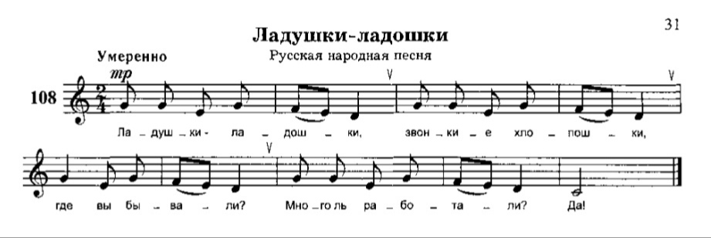
Повторите номер дома:
- Посмотреть длительности и прочитать ритм ритмослогами с хлопками;
- Затем прочитать ритм ритмослогами с дирижированием.

